Инструкция по работе с видеоконференциями
Войти в конференцию по приглашению вы можете с любого устройства, как стационарного, так и мобильного.
В приглашении педагога на конференцию вы увидите ее номер, гиперссылку и код конференции.
Перейдите по данной ссылке и разрешите вашему устройству открыть приложение.
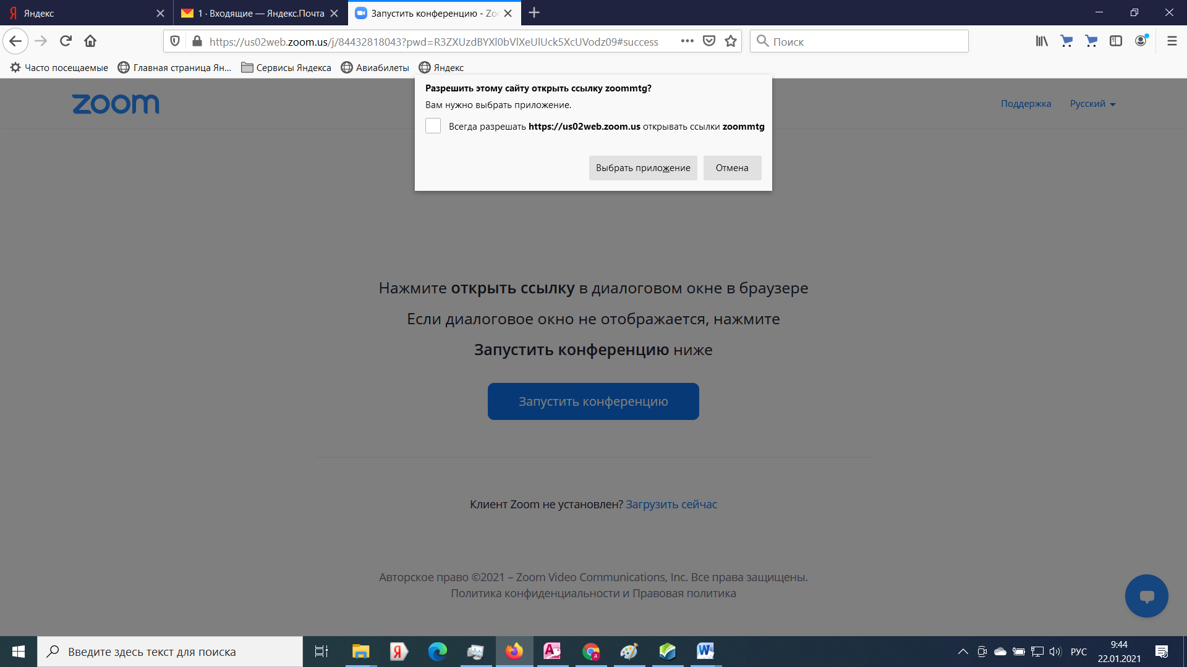
Дождитесь соединения.
В появившемся окне конференции вы можете управлять своей работой.
- кнопки управления вашими звуковым и видео-каналами, включаете их по указанию педагога.
- выход в текстовый чат для общения, можно ответить на вопрос педагога или задать свой.
- завершение участия в конференции

